Statystyka Warszawy Nr 2/2020

W lutym 2020 r. odnotowano wzrost przeciętnego zatrudnienia w stosunku do zeszłego roku. Liczba bezrobotnych utrzymała się na poziomie niższym niż przed rokiem. Zaobserwowano dalszy wzrost produkcji sprzedanej przemysłu, natomiast dynamika produkcji budowlano-montażowej była niższa r/r. Luty charakteryzował się również mniejszą liczbą mieszkań oddanych do użytkowania niż rok wcześniej.
108,4

Dynamika produkcji sprzedanej przemysłu (w cenach stałych) r/r

Przeciętne zatrudnienie
Przeciętne zatrudnienie w sektorze przedsiębiorstw w lutym 2020 r. było o 1,9% wyższe niż przed rokiem
Przeciętne zatrudnienie w sektorze przedsiębiorstw w lutym 2020 r. wyniosło 1098,3 tys. osób
i było o 1,6 tys. osób, tj. o 0,1% niższe niż w styczniu 2020 r. oraz o 20,6 tys. osób, tj. o 1,9% wyższe niż w lutym 2019 r.
W porównaniu ze styczniem 2020 r. spadek przeciętnego zatrudnienia odnotowano w sekcjach: administrowanie i działalność wspierająca (o 2,1%), informacja i komunikacja (o 0,4%), obsługa rynku nieruchomości (o 0,1%).
Natomiast wzrost przeciętnego zatrudnienia wystąpił w sekcjach: zakwaterowanie i gastronomia (o 1,3%), działalność związana z kulturą, rozrywką i rekreacją (o 1,0%), transport i gospodarka magazynowa oraz działalność profesjonalna, naukowa i techniczna (po 0,3%).

Wykres 1. Struktura przeciętnego zatrudnienia według sekcji PKD w lutym 2020 r.
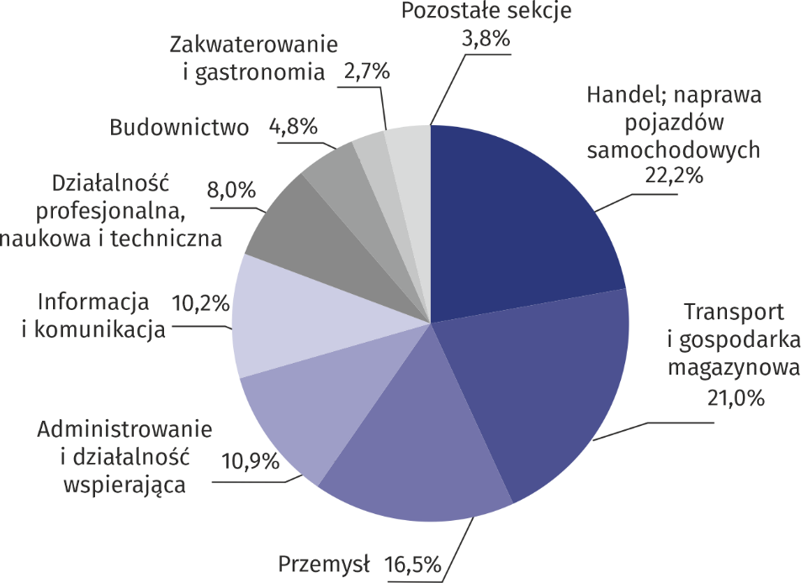

W stosunku do lutego 2019 r. wzrost przeciętnego zatrudnienia odnotowano w sekcjach: działalność związana z kulturą, rozrywką i rekreacją (o 9,9%), działalność profesjonalna, naukowa i techniczna (o 3,9%), transport i gospodarka magazynowa (o 2,7%), przemysł (o 2,4%), zakwaterowanie i gastronomia (o 2,3%), handel; naprawa pojazdów samochodowych (o 2,1%), obsługa rynku nieruchomości oraz administrowanie i działalność wspierająca (po 1,5%), informacja i komunikacja (o 0,4%).
Spadek przeciętnego zatrudnienia wystąpił w sekcji budownictwo (o 3,8%).
Bezrobocie rejestrowane
W końcu lutego 2020 r. liczba zarejestrowanych bezrobotnych osób była o 9,5% mniejsza niż przed rokiem,
a stopa bezrobocia ukształtowała się na poziomie 1,3%
W końcu lutego 2020 r. liczba zarejestrowanych bezrobotnych wyniosła 18022 osoby i była
o 12 osób, tj. o 0,1% większa niż w końcu stycznia 2020 r. oraz o 1891 osób, tj. o 9,5% mniejsza niż w analogicznym okresie 2019 r.
Liczba zarejestrowanych bezrobotnych kobiet wyniosła 8800, co stanowiło 48,8% ogółu bezrobotnych (przed miesiącem 48,9%, a przed rokiem 49,6%) i 13,4% bezrobotnych kobiet w województwie mazowieckim. W stosunku do stycznia 2020 r. liczba bezrobotnych kobiet zmniejszyła się o 1 osobę, a w stosunku do lutego 2019 r. zmniejszyła się o 1070 osób, tj. o 10,8%.
Stopa bezrobocia rejestrowanego wynosiła 1,3% (tak jak przed miesiącem, a przed rokiem 1,5%), średnia w województwie mazowieckim kształtowała się na poziomie 4,6% (tak jak przed miesiącem, a przed rokiem 5,0%), natomiast w kraju na poziomie 5,5% (tak jak przed miesiącem,
a przed rokiem 6,1%).
W lutym 2020 r. w urzędach pracy zarejestrowano 2571 osób bezrobotnych (3020 w styczniu 2020 r., a 2690 w lutym 2019 r.). Bezrobotni zarejestrowani stanowili 19,0% ogółu zarejestrowanych bezrobotnych w województwie.
Liczba osób rejestrujących się po raz pierwszy wyniosła 795 (przed miesiącem 904), co stanowiło 30,9% ogółu bezrobotnych, którzy zarejestrowali się w lutym 2020 r. oraz 28,3% zarejestrowanych po raz pierwszy w województwie. Udział osób zwolnionych z przyczyn dotyczących zakładu pracy wśród bezrobotnych zarejestrowanych w lutym 2020 r. wyniósł 2,6%
(w województwie mazowieckim 4,1%), przed miesiącem 3,3%, a przed rokiem 1,9%.
W lutym 2020 r. liczba wyrejestrowanych bezrobotnych osób była o 10,1% mniejsza niż przed rokiem
W lutym 2020 r. z ewidencji bezrobotnych wyrejestrowano 2559 osób (2377 w styczniu 2020 r.,
a 2848 w lutym 2019 r.), co stanowiło 18,2% wyrejestrowanych z ewidencji bezrobotnych
w województwie mazowieckim. Spośród wyrejestrowanych bezrobotnych 1316 osób podjęło pracę. Ponadto 779 osób utraciło status bezrobotnego w wyniku niepotwierdzenia gotowości do podjęcia pracy. Przyczyną skreślenia z ewidencji było również dobrowolne zrezygnowanie ze statusu bezrobotnego, rozpoczęcie szkolenia lub stażu, nabycie uprawnień do zasiłku lub świadczenia przedemerytalnego, nabycie praw emerytalnych lub rentowych i inne.
Prawa do zasiłku nie posiadało 14954 osób, tj. 83,0% ogółu zarejestrowanych bezrobotnych (przed rokiem 16749 osób, tj. 84,1%). Natomiast 3068 bezrobotnych posiadało prawo do zasiłku.

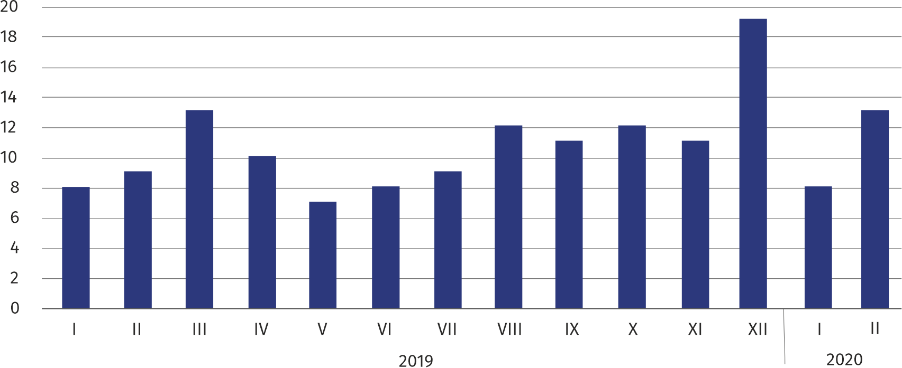
Wykres 2. Liczba bezrobotnych na 1 ofertę pracy (stan w końcu miesiąca)

W lutym 2020 r. do urzędów pracy zgłoszono 3148 ofert pracy, co stanowiło 21,4% ofert pracy w województwie mazowieckim i w końcu tego miesiąca urzędy dysponowały ofertami pracy dla 1414 osób. Na jedną ofertę pracy przypadało w końcu lutego 2020 r. 13 osób (przed miesiącem 8, a przed rokiem 9), w województwie mazowieckim 17 osób (przed miesiącem i przed rokiem 14) zarejestrowanych jako bezrobotne.
W lutym 2020 r. zgłoszono
o 4,7% mniej ofert pracy niż przed rokiem

Wynagrodzenia
Przeciętne miesięczne wynagrodzenie brutto w sektorze przedsiębiorstw w lutym 2020 r. wyniosło 6645,97 zł i było o 5,9% wyższe niż w lutym 2019 r.
Przeciętne miesięczne wynagrodzenie brutto w sektorze przedsiębiorstw w lutym 2020 r. wyniosło 6645,97 zł i było o 0,4% niższe w stosunku do poprzedniego miesiąca oraz o 5,9% wyższe niż w analogicznym okresie 2019 r.
W porównaniu ze styczniem 2020 r. spadek przeciętnego wynagrodzenia brutto wystąpił
w sekcjach: zakwaterowanie i gastronomia (o 6,6%), transport i gospodarka magazynowa
(o 3,3%), działalność związana z kulturą, rozrywką i rekreacją (o 3,2%), administrowanie i działalność wspierająca (o 1,0%), obsługa rynku nieruchomości (o 0,7%), budownictwo (o 0,1%).
Natomiast wzrost przeciętnego wynagrodzenia brutto odnotowano w sekcjach: przemysł
(o 1,4%), handel; naprawa pojazdów samochodowych (o 1,0%), informacja i komunikacja
(o 0,2%).

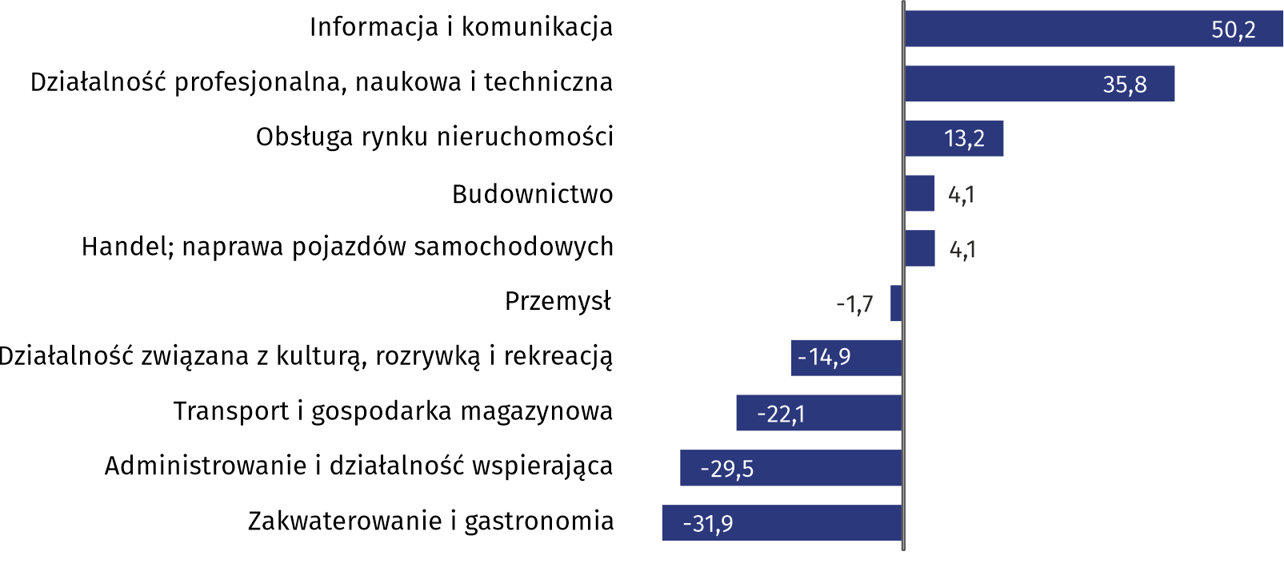
Wykres 3. Odchylenia względne (w %) przeciętnych miesięcznych wynagrodzeń brutto w wybranych
sekcjach od średniego wynagrodzenia w sektorze przedsiębiorstw w lutym 2020 r.

W stosunku do lutego 2019 r. wzrost przeciętnego wynagrodzenia brutto odnotowano w sekcjach: administrowanie i działalność wspierająca (o 11,2%), budownictwo (o 10,1%), zakwaterowanie i gastronomia (o 9,5%), przemysł (o 7,8%), obsługa rynku nieruchomości (o 6,3%), działalność związana z kulturą, rozrywką i rekreacją (o 6,1%), transport i gospodarka magazynowa (o 5,7%), informacja i komunikacja (o 4,6%), działalność profesjonalna, naukowa i techniczna (o 4,5%), handel; naprawa pojazdów samochodowych (o 3,5%).

Przemysł
Produkcja sprzedana w przetwórstwie przemysłowym
(w cenach stałych) w lutym 2020 r. była o 10,4% większa niż przed rokiem
Produkcja sprzedana przemysłu w lutym 2020 r. wyniosła (w cenach bieżących) 11482,0 mln zł
i była (w cenach stałych) większa w stosunku do analogicznego miesiąca 2019 r. o 8,4%. W stosunku do lutego 2019 r. odnotowano wzrost produkcji sprzedanej w przetwórstwie przemysłowym o 10,4%.
W okresie styczeń–luty 2020 r. produkcja sprzedana przemysłu wyniosła 23170,3 mln zł (w cenach bieżących) i była (w cenach stałych) wyższa o 3,6% od osiągniętej w analogicznym okresie 2019 r. W przetwórstwie przemysłowym odnotowano wzrost produkcji o 7,0%.
Wśród działów zaliczanych do przetwórstwa przemysłowego wzrost sprzedaży wystąpił m.in.
w: produkcji chemikaliów i wyrobów chemicznych (o 32,0%), produkcji wyrobów tekstylnych oraz produkcji mebli (po 29,4%), poligrafii i reprodukcji zapisanych nośników informacji
(o 20,9%), produkcji wyrobów z metali (o 20,3%), produkcji odzieży (o 19,7%), produkcji koksu
i produktów rafinacji ropy naftowej oraz w pozostałej produkcji wyrobów (po 13,7%).
Spadek sprzedaży odnotowano m.in. w: produkcji pozostałego sprzętu transportowego
(o 28,6%), produkcji skór i wyrobów skórzanych (o 28,1%), produkcji komputerów, wyrobów elektronicznych i optycznych (o 11,6%), produkcji pojazdów samochodowych, przyczep i naczep (o 6,1%), produkcji wyrobów z drewna, korka, słomy i wikliny (o 4,5%), produkcji metali (o 3,0%).
Wydajność pracy w przemyśle, mierzona wartością produkcji sprzedanej na 1 zatrudnionego, w okresie styczeń–luty 2020 r. wyniosła 127,7 tys. zł (w cenach bieżących) i była – licząc w cenach stałych – o 1,2% wyższa niż przed rokiem.

Budownictwo
Produkcja sprzedana budownictwa w lutym 2020 r. wyniosła (w cenach bieżących) 3211,7 mln zł
i w stosunku do stycznia 2020 r. była większa o 21,2%, a w stosunku do analogicznego okresu ubiegłego roku wzrosła o 1,5%.
W okresie styczeń–luty 2020 r. produkcja sprzedana budownictwa osiągnęła wartość 6308,2 mln zł, tj. o 4,6% większą niż w analogicznym okresie 2019 r.
Produkcja budowlano-montażowa (w cenach bieżących)
w lutym 2020 r. była o 14,9% mniejsza niż przed rokiem
Produkcja budowlano-montażowa w lutym 2020 r. ukształtowała się na poziomie 839,4 mln zł (w cenach bieżących) i stanowiła 26,1% produkcji sprzedanej budownictwa. W stosunku do poprzedniego miesiąca produkcja budowlano-montażowa zwiększyła się o 27,0%, a w porównaniu z lutym 2019 r. była mniejsza o 14,9%.
W okresie styczeń–luty 2020 r. produkcja budowlano-montażowa ukształtowała się na poziomie 1505,8 mln zł i stanowiła 23,9% produkcji sprzedanej budownictwa (przed rokiem 27,5%). W porównaniu z analogicznym okresem ubiegłego roku produkcja budowlano-montażowa była mniejsza o 9,2%.
Spadek produkcji w stosunku do analogicznego okresu 2019 r. wystąpił w podmiotach zajmujących się budową budynków (o 28,1%) oraz w jednostkach zajmujących się budową obiektów inżynierii lądowej i wodnej (o 2,7%), natomiast wzrost odnotowano w przedsiębiorstwach wykonujących roboty budowlane specjalistyczne (o 16,7%).
Wydajność pracy, mierzona produkcją na 1 zatrudnionego w budownictwie, w lutym 2020 r. wyniosła 61,5 tys. zł i była o 21,2% wyższa niż przed miesiącem i o 5,5% wyższa niż w lutym 2019 r.

Handel
Sprzedaż detaliczna (w cenach bieżących) zrealizowana przez przedsiębiorstwa handlowe
i niehandlowe w lutym 2020 r. była o 7,9% większa niż w lutym 2019 r.

Sprzedaż detaliczna zrealizowana przez przedsiębiorstwa handlowe i niehandlowe w lutym 2020 r. (w cenach bieżących) była o 5,1% mniejsza niż w styczniu 2020 r. oraz o 7,9% wyższa
w odniesieniu do lutego 2019 r.
W porównaniu ze styczniem 2020 r. mniejsza była m.in.: sprzedaż tekstyliów, odzieży, obuwia (o 17,0%), prasy, książek, pozostała sprzedaż w wyspecjalizowanych sklepach (o 9,0%), sprzedaż pojazdów samochodowych, motocykli, części (o 8,3%), mebli, RTV, AGD (o 5,9%), sprzedaż paliw stałych, ciekłych i gazowych (o 3,6%), żywności, napojów i wyrobów tytoniowych
(o 2,2%), pozostała sprzedaż (o 1,8%).
Natomiast większa była m.in.: sprzedaż detaliczna prowadzona przez domy sprzedaży wysyłkowej (o 12,0%), sprzedaż farmaceutyków, kosmetyków, sprzętu ortopedycznego (o 3,6%).
W stosunku do lutego 2019 r. większa była: sprzedaż detaliczna prowadzona przez domy sprzedaży wysyłkowej (o 96,0%), sprzedaż żywności, napojów i wyrobów tytoniowych
(o 22,8%), pozostała sprzedaż detaliczna w niewyspecjalizowanych sklepach (o 9,4%), sprzedaż pojazdów samochodowych, motocykli, części (o 8,2%), prasy, książek, pozostała sprzedaż w wyspecjalizowanych sklepach (o 7,9%), pozostała sprzedaż (o 5,9%), sprzedaż paliw stałych, ciekłych i gazowych (o 3,5%), mebli, RTV, AGD (o 3,3%), farmaceutyków, kosmetyków, sprzętu ortopedycznego (o 3,1%), tekstyliów, odzieży, obuwia (o 1,4%).
W okresie styczeń–luty 2020 r. w porównaniu z analogicznym okresem 2019 r. sprzedaż detaliczna zwiększyła się o 6,6%.
Sprzedaż hurtowa (w cenach bieżących) w przedsiębiorstwach handlowych była
o 7,7% wyższa niż przed rokiem
Sprzedaż hurtowa w przedsiębiorstwach handlowych w lutym 2020 r. (w cenach bieżących) była o 7,8% większa w stosunku do poprzedniego miesiąca oraz o 7,7% wyższa w odniesieniu do lutego 2019 r., a w przedsiębiorstwach hurtowych była odpowiednio wyższa o 0,8% i o 1,3%.
W okresie styczeń–luty 2020 r. jednostki handlowe zrealizowały sprzedaż hurtową o 3,6% większą niż przed rokiem, natomiast przedsiębiorstwa hurtowe o 0,6% niższą.

Budownictwo mieszkaniowe
Według wstępnych danych, w Warszawie w lutym 2020 r. przekazano do użytkowania 1605 mieszkań, tj. o 17,6% mniej niż przed rokiem.
W okresie styczeń–luty 2020 r. oddano do użytkowania 2661 mieszkań (o 25,6% mniej niż w analogicznym okresie 2019 r.), a w województwie mazowieckim 6121 mieszkań, tj. o 9,0% mniej niż w okresie styczeń–luty 2019 r. Spadek liczby oddanych mieszkań odnotowano w budownictwie przeznaczonym na sprzedaż lub wynajem z 3452 do 2494 mieszkań, tj. o 27,8% mniej. Natomiast wzrost wystąpił w budownictwie indywidualnym ze 105 do 167 mieszkań, tj. o 59,0% więcej.

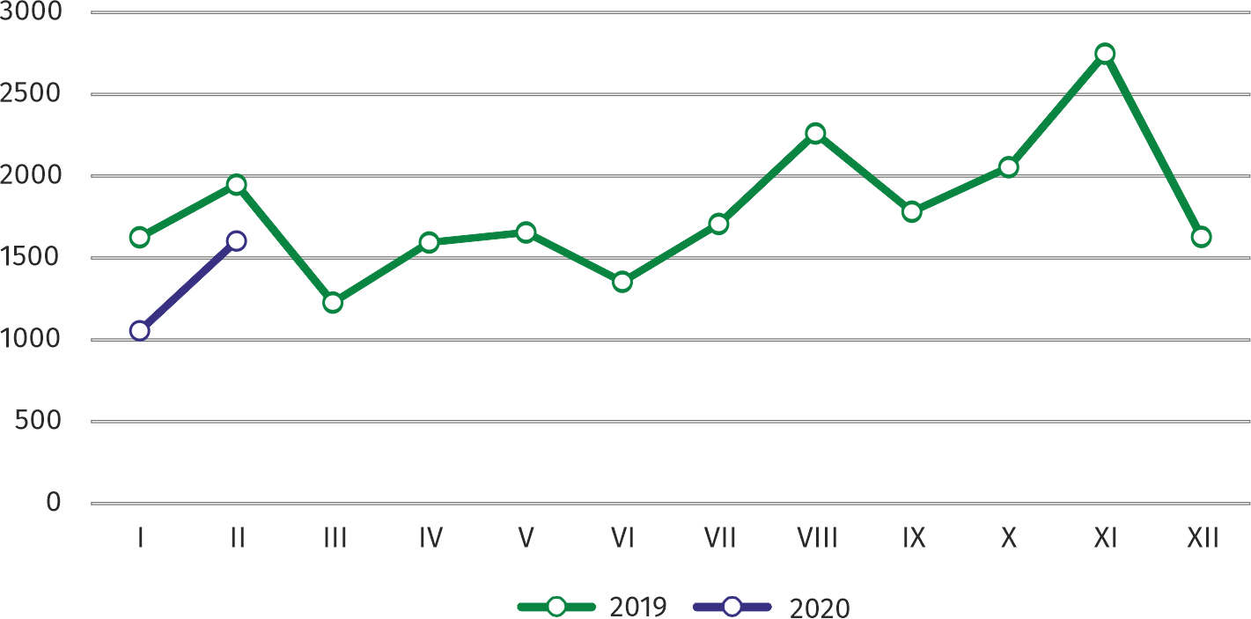
Wykres 4. Mieszkania oddane do użytkowania

W okresie styczeń–luty 2020 r. rozpoczęto budowę 3262 mieszkań, tj. o 16,9% mniej niż w analogicznym okresie poprzedniego roku
W okresie styczeń–luty 2020 r. rozpoczęto budowę 3262 mieszkań (o 16,9% mniej niż w analogicznym okresie 2019 r.), z czego: 3180 w budownictwie realizowanym na sprzedaż lub wynajem, 82 w budownictwie indywidualnym.
W okresie styczeń–luty 2020 r. liczba mieszkań, na budowę których wydano pozwolenia lub dla których dokonano zgłoszenia z projektem budowlanym wyniosła 2085 (o 35,1% mniej niż w analogicznym okresie 2019 r.), w tym 79 mieszkań w budynkach realizowanych przez inwestorów indywidualnych.
Przeciętna powierzchnia mieszkania oddanego do użytkowania w okresie styczeń–luty 2020 r. wyniosła 66,5 m² i zwiększyła się w stosunku do analogicznego okresu 2019 r. o 5,8 m². W budownictwie indywidualnym przeciętna powierzchnia użytkowa mieszkania wyniosła — 176,0 m² (o 11,7 m² mniej niż w analogicznym okresie 2019 r.), w budownictwie przeznaczonym na sprzedaż lub wynajem — 59,2 m² (o 2,2 m² więcej).

Opracowanie merytoryczne:  Urząd Statystyczny w Warszawie  Dyrektor Zofia Kozłowska  Tel.: 22 464 23 15 | Rozpowszechnianie:  Centrum Informacji Statystycznej  Marcin Kałuski  Tel.: 22 464 20 91  e-mail: m.kaluski@stat.gov.pl
Obsługa mediów
Tel.: 22 464 20 91
e-mail: m.kaluski@stat.gov.pl
 |    | warszawa.stat.gov.pl  @Warszawa_STAT

Powiązane opracowania
Komunikaty i biuletyny

Temat dostępny w bazach danych
Bank Danych Lokalnych → Rynek pracy

Ważniejsze pojęcia dostępne w słowniku
Bezrobotni zarejestrowani
Stopa bezrobocia rejestrowanego
Przeciętne zatrudnienie
Przeciętne miesięczne wynagrodzenie brutto
Mieszkania oddane do użytkowania
Wskaźnik rentowności obrotu brutto
Wskaźnik rentowności obrotu netto

Dane meldunkowe – mogą ulec zmianie po opracowaniu sprawozdań kwartalnych.

